**Projekt dokumentáció**

**Cég bemutatása**

A *Gambling Kft.* egy dinamikusan fejlődő, hálózatkiépítésre szakosodott vállalat, amely kiemelt figyelmet fordít a szerencsejáték iparág igényeire. Cégünk több éve sikeresen működik, és azóta több fontos projektet valósítottunk meg, különösen az irodaházak, bankok, kaszinók és szállodák infrastruktúrájának kialakításában.

Fő profilunk a különféle ipari és kereskedelmi létesítmények, különösen a szerencsejáték szektorban működő intézmények számára nyújtott hálózati megoldások. A kaszinók és szerencsejáték helyszínek speciális igényeihez igazodva tervezünk és telepítünk megbízható, biztonságos és skálázható hálózati infrastruktúrákat.

**Szolgáltatásaink**

A Gambling Kft. az alábbi szolgáltatásokat nyújtja:

* **Hálózati infrastruktúra kiépítése**: Cégünk teljes körű hálózatépítési szolgáltatást biztosít irodaházak, bankok, kaszinók és szállodák számára.
* **Speciális szerencsejáték rendszerek**: A kaszinók és szerencsejáték létesítmények számára speciálisan tervezett és testreszabott hálózati megoldásokat kínálunk, amelyek a legújabb technológiai trendeknek és biztonsági előírásoknak is megfelelnek.
* **Szerviz és karbantartás**: A kiépített rendszerek folyamatos karbantartásával biztosítjuk a zökkenőmentes működést és a lehetséges problémák gyors elhárítását.
* **Rendszerintegráció**: Az új hálózati rendszerek összekapcsolása és integrálása meglévő technológiai megoldásokkal.



**Telephelyek, amikkel megbíztak minket**

1. **Irodaház**  
   Irodaházak számára korszerű és hatékony hálózati megoldásokat szállítunk, biztosítva a zavartalan működést és a vállalati kommunikációs igényeket.
2. **Bank**  
   A pénzintézetek számára kiemelten fontos a biztonságos adatforgalom, ezért a bankok hálózati rendszereihez olyan megoldásokat kínálunk, amelyek megfelelnek a szigorú biztonsági előírásoknak.
3. **Kaszinó és Hotel**  
   Mint cég, kifejezetten kaszinók és szerencsejáték létesítmények számára kínálunk személyre szabott hálózati infrastruktúrákat. Ezek a rendszerek biztosítják a játékautomaták, asztali játékok, és egyéb szerencsejáték eszközök zökkenőmentes és biztonságos működését, valamint a szállodai rendszerek számára is gyors, stabil és biztonságos hálózati megoldásokat biztosítunk, amelyek kényelmes és zavartalan élményt nyújtanak a vendégek számára.



**Eszközök/Telephelyek:**

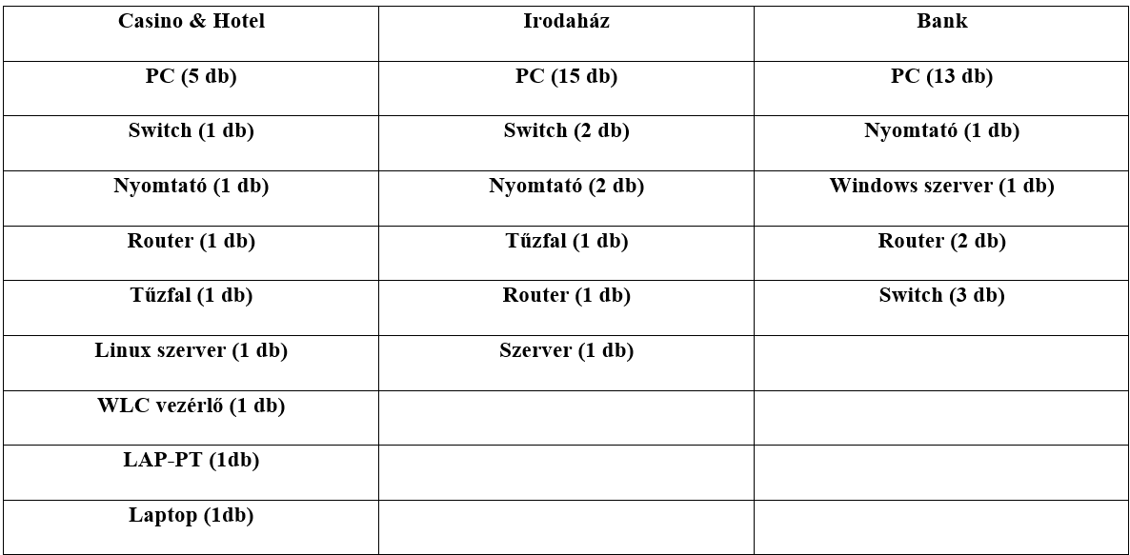



**Rólunk**



Gambling Kft.

Gambling Kft.

Gambling Kft.

Illés Sándor Dávid

Informatikai hálózatépítő

Vargacz Gergő

IT Projekt Manager

Molnár Bence Csaba

Hálózat tervező mérnök



**Megbízhatóság**

Cégünk teljes mértékben megfelel az állami előírásoknak és rendelkezik minden szükséges engedéllyel, amelyet az adott jogszabályok előírnak.

Cégünket az illetékes hatóságok regisztrálták és elfogadták, így minden tevékenységünket a törvényes keretek között végezzük.

Biztosítjuk Önöket arról, hogy a szerződéskötés során minden jogi előírást betartunk, és nem lesz semmilyen akadálya a szerződés érvényesítésének.



(https://n9.cl/8oo3h)



**Kapcsolat**

****Ha érdeklődik szolgáltatásaink iránt, kérjük, vegye fel velünk a kapcsolatot az alábbi elérhetőségek egyikén:

 **Telefon: [+36701212121]**

**Email: [gamblingkft@gmail.com]**

 **Weboldal: [www.gamblingkft.hu]**

A Gambling Kft. célja, hogy minden projektet a lehető legmagasabb színvonalon, gyorsan és hatékonyan valósítson meg.

Válassza cégünket, és bízza ránk hálózati infrastruktúrája kiépítését!